青岛五十八中2017年自主招生考试
物理笔试试卷
(考试时间：60分钟 满分：100分)

友情提示：
本卷分Ⅰ、Ⅱ两卷，第Ⅰ卷为选择题，请将正确答案填涂到答题纸指定位置；第Ⅱ卷为非选择题，请将正确答案填写到答题纸指定位置。

第Ⅰ卷
一、选择题（本题共10个小题，每小题5分，其中1-6题为单选题，7-10题为多选题，全选对得5分，选对但选不全得3分，选错或不选得0分，共50分）
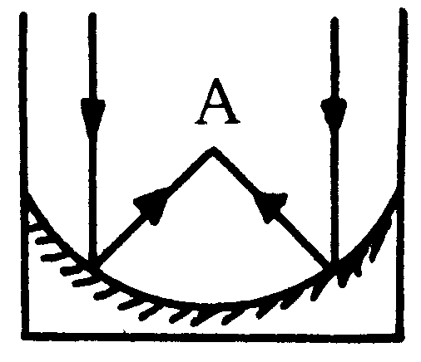
1．如图所示，把一反射面向上的凹面镜置于容器内，有一束平行光线经凹面镜反射后会聚在A点，如果向容器内加一些水，将凹面镜恰好浸没在水中，则该光束的会聚点的位置将( )
A．向下移动一些 B．保持不变
C．向上移动一些 D．与水的深度有关，无法判断

2．如图所示，在两个大小相等的力F₁ 和F₂ 的作用下，质量为m的木块在两长板之间以速度v匀速下滑，如果保持F₁ 和F₂ 两力的大小方向不变，给木块一个竖直向上的推力，使木块 m以3v的速度匀速向上滑动，那么该推力的大小应是（ ）
F₁
F₂
v
A．F₁+F₂ B．mg C．2mg D．3mg

3．如图所示，一个圆柱状物体沿着一个倾斜的固定木板自由滚下。关于物体在地面上的落点，下列说法中正确的是（ ）
A
木板
地面
A．在A点的左侧 B．正好在A点
C．在A点的右侧 D．上述三种情况皆有可能

4．如图，两个杠杆处于平衡状态，杠杆甲上平衡的是两个密度相同但体积不同的物体，杠杆乙上平衡的是两个体积相同但密度不同的物体，如果将它们都浸没在水中，则杠杆将（ ）
甲
乙
A．仍保持平衡 B．甲仍保持平衡，乙失去平衡
C．都失去平衡 D．甲失去平衡，乙仍保持平衡
5．小强和小龙同时同地出发沿着同一路线去博物馆，已知小强的三分之一时间是乘公交车的，小龙的三分之一路程是乘公交车的，他们步行的速度大小都是V₁，公交车的速度大小都是V₂，且V₂>V₁，那么先到博物馆的是（ ）
A．条件不足，无法判断 B．小强 C．小龙 D．同时到达
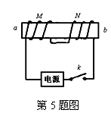
6．如图所示，M、N两个线圈套在一根光滑绝缘杆ab上，它们受力时都能自由移动。当闭合电键K后，M、N两线圈将（ ）
A．静止不动 B．互相离开
C．互相靠拢 D．先靠拢后分开
7．下列关于物理现象或物理学史的说法正确的有（ ）
A．法拉第发现电流的磁效应，这和他坚信电和磁之间一定存在着联系的哲学思想是分不开的
B．由于不注意用眼卫生等原因造成很多学生患了近视，为了矫正近视而配戴的眼镜是凹透镜
C．汽车拉着拖车在水平路面上沿直线加速行驶，汽车对拖车的拉力大于拖车对汽车的拉力
D．受到静摩擦力的物体可以是运动的，受到滑动摩擦力的物体可以是静止的

8．如图所示，小亮将一个滑轮固定在竖直墙壁上，另一个固定在自己的滑板车上，用绳子将两个滑轮装成滑轮组。小亮站在滑板车上拉动手中的绳子，他用10N的拉力在3s内，使自己和滑板车一起沿水平地面匀速向墙运动了2.4m。滑轮重、绳重、轴摩擦、滑轮和绳之间的摩擦均忽略不计。下列说法中正确的是（ ）
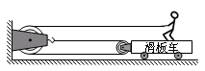
A．滑板车对人的摩擦力大小为10N
B．竖直墙壁受到的拉力为20N
C．滑板车受到地面的摩擦力大小为20N
D．动滑轮对滑板车拉力的功率为16W

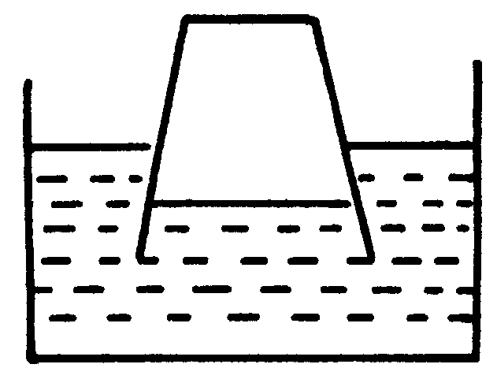
9．玻意尔定律的内容是：一定质量的气体在温度不变的条件下其体积和压强的乘积不变。现在温度恒定的实验室内做如下实验：把一只空杯的杯口向下按入水中，开始状态如图所示，现将杯子往下按，则（ ）
A．杯中气体的体积不变 B．杯中气体的体积变小
C．杯中气体压强变大 D．杯中气体压强变小
10．把一根均匀电阻丝弯折成一个闭合的等边三角形abc，接头处接触良好，如图所示，图中d点为底边ab的中心。如果cd两点间的电阻为9欧姆，则（ ）
c
d
b
a
A．ac两点间的电阻是8欧姆 B．ac两点间的电阻是6欧姆
C．ad两点间的电阻是5欧姆 D．ad两点间的电阻是9欧姆

第Ⅱ卷
二、填空题（本题共2个小题，11题每空2分，12题每空3分，共14分）
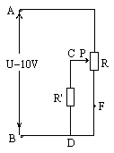
11．2016年3月，青岛58中“头脑奥赛小组”在第38届世界头脑奥林匹克竞赛决赛中获得一等奖。在他们的某次实践活动中，同学们设计了一个自动控制器，其中有一个调压电路如图所示，滑动变阻器R的最大阻值是100欧，负载电阻R＇的阻值为100欧，A、B间电压为10伏，保持不变。使用过程中发现这个电路的调压范围和原设计不符，检查结果是图中F处导线折断。滑动头P由上向下移动时，如果电路完好，CD两端的电压范围应是______伏至______伏；如果F点导线折断，CD两端的电压范围是______伏至______伏。
12．两个物体之间静摩擦力的最大值是由物体间的弹力和接触面的粗糙程度决定的，物体间的静摩擦力应该在0和最大静摩擦力之间。如图1是一个物体放在粗糙的水平面上，在水平推力F₁=10牛作用下刚好处于静止状态，现在再加上推力F₂后，如图2所示，物体仍静止，则F₂的范围为______牛至______牛。
F₁
F₂
F₁
图1
图2
三、解答题（本题共3个小题，13题10分，14题10分，15题16分，共36分）
13．如图所示，传送带以某一恒定速度水平向右运动，一物块沿光滑斜面由静止开始下滑至水平传送带上做直线运动，请列举物体在传送带上可能出现的运动情况？

14．如图甲，电磁继电器和热敏电阻R₁等组成了恒温箱控制电路，R₁处于恒温箱内，电源电压U=6V，继电器线圈的电阻不计．图乙为热敏电阻的R₁—t图象，且已知在50～150℃范围内，热敏电阻的阻值随温度的变化规律是：R₁t=常数；电阻R₂是可变电阻，当线圈中的电流达到40mA时，继电器的衔铁被吸合。当可变电阻R₂=0Ω时，恒温箱可保持60℃恒温，图中的“交流电”是恒温箱加热器的电源，它的额定功率是1500W。
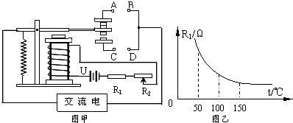

（1）60℃时，热敏电阻R₁的阻值是多少？
（2）应该把恒温箱的加热器接在A、B端还是C、D端？
（3）如果要使恒温箱内的温度保持100℃，可变电阻R₂的阻值应调为多少？

15．如图是液压汽车起重机从水中打捞重物的示意图。A是动滑轮，B是定滑轮，C是卷扬机，D是油缸，E是柱塞。作用在动滑轮上共三股钢丝绳，卷扬机转动使钢丝绳带动动滑轮上升提取重物，被打捞的重物体积V＝0.5m³。若在本次打捞前起重机对地面的压强p₀＝2.0×10⁷Pa，当物体在水中匀速上升时起重机对地面的压强p₁＝2.375×10⁷Pa，物体完全出水后起重机对地面的压强p₂＝2.5×10⁷Pa。假设起重时柱塞沿竖直方向，物体出水前、后柱塞对吊臂的支撑力分别为N₁和N₂，N₁与N₂之比为19：24。重物出水后上升的速度v＝0.45m/s。吊臂、定滑轮、钢丝绳的重力以及轮与绳的摩擦不计。（g取10N/kg）求：
A
B
D
C
E
O
F
（1）被打捞物体的重力；
（2）被打捞的物体出水面后上升时，滑轮组AB的机械效率；
（3）重物出水后，卷扬机牵引力的功率。

